МІНІСТЕРСТВО ОСВІТИ Й НАУКИ УКРАЇНИ
Національний аерокосмічний університет «Харківський авіаційний інститут»

Факультет літакобудування
Кафедра інформаційних технологій проектування

Розрахунково-графічна робота
з дисципліни «Технологія машинного навчання у САПР»
на тему «Використання ML у медицині, фінансах, промисловості»

Виконав: студент 5 курсу групи № 156
напряму підготовки (спеціальності)
122 Комп’ютерні науки
(шифр і назва напряму підготовки (спеціальності))
Мазур А.Б.
(прізвище й ініціали студента)
Прийняв: асис. каф.105, Ковалевський М. І.
(посаду, науковий ступінь, прізвище й ініціали)
Національна шкала: __________
Кількість балів: _____
Оцінка: ECTS _____

Харків – 2025

ЗМІСТ

ВВЕДЕННЯ 3
1 КЕРІВНИЦТВО ПРОГРАМІСТУ 4
1.1 Призначення та умови застосування програми 4
1.2 Опис структури коду 4
1.3 Використані бібліотеки та технічне забезпечення 5
2 КЕРІВНИЦТВО КОРИСТУВАЧЕВІ 6
2.1 Процес запуску та первинний аналіз даних 6
2.2 Оцінка результатів моделювання та матриця помилок 7
2.3 Завдання 1: Робота з додатковим датасетом 8
2.4 Завдання 2: Інтерпретація важливості ознак 9
2.5 Завдання 3: Порівняльний аналіз алгоритмів 10
ВИСНОВКИ 11
СПИСОК ВИКОРИСТАНОЇ ЛІТЕРАТУРИ 12

ВВЕДЕННЯ

Дана розрахунково-графічна робота досліджує застосування методів машинного навчання у медицині. Об’єктом дослідження є класифікація медичних станів пацієнтів на основі клінічних показників. Предметом дослідження є алгоритми навчання з учителем, такі як випадковий ліс (Random Forest) та логістична регресія (Logistic Regression).

1 КЕРІВНИЦТВО ПРОГРАМІСТУ

1.1 Призначення та умови застосування програми

Програма розроблена на мові Python і призначена для проведення статистичного аналізу медичних даних та побудови прогнозних моделей класифікації. Програма може бути використана як дослідницький інструмент для виявлення закономірностей у діагностиці діабету та раку молочної залози.

1.2 Опис структури коду

Програмне забезпечення побудоване за модульним принципом, де кожен блок відповідає за конкретний етап життєвого циклу моделі машинного навчання. На початку виконується імпорт необхідних системних бібліотек, після чого програма ініціалізує процес завантаження зовнішнього набору даних Pima Indians Diabetes за прямим URL-посиланням. Логіка обробки даних включає автоматичне призначення назв стовпцям, оскільки вихідний CSV-файл не містить заголовків. Перший аналітичний етап реалізований через побудову матриці розсіювання, що дозволяє візуально оцінити щільність розподілу ознак та їх сепарабельність за цільовим класом «Outcome». Після візуалізації дані проходять процедуру розбиття на навчальну та тестову вибірки у пропорції 80/20 за допомогою функції train_test_split з фіксацією стану генератора випадкових чисел для відтворюваності результатів.
Основне обчислювальне ядро базується на алгоритмі RandomForestClassifier. Після навчання моделі на тренувальних даних програма здійснює прогнозування для тестової множини та генерує розширений статистичний звіт, що включає точність, повноту та F1-міру. Окремим функціональним модулем реалізовано побудову матриці помилок з підписами осей, що забезпечує високу інтерпретованість результатів діагностики. У Завданні 1 код демонструє гнучкість архітектури шляхом застосування ідентичного підходу до вбудованого набору даних Breast Cancer. Завдання 2 реалізує аналітичну функцію вилучення вагових коефіцієнтів ознак, які згодом візуалізуються у вигляді горизонтальної гістограми. Фінальний блок програми присвячений порівняльному аналізу: він ініціалізує модель логістичної регресії, проводить її навчання на тих самих даних та автоматично розраховує відносну різницю в точності між двома підходами, виводячи підсумковий вердикт у консоль.

1.3 Використані бібліотеки та технічне забезпечення

Для успішного функціонування розробленого програмного комплексу використовується стеку технологій на базі мови програмування Python версії 3.12. Основним інструментом для маніпуляції даними та роботи з табличними структурами є бібліотека pandas, яка забезпечує швидке зчитування CSV-файлів та керування об’єктами DataFrame. Візуалізаційна складова реалізована за допомогою тандему бібліотек matplotlib та seaborn; перша відповідає за базову графічну архітектуру та керування вікнами, а друга надає високорівневий інтерфейс для побудови складних статистичних графіків, таких як pairplot.
Математичний апарат та алгоритми машинного навчання інтегровані через екосистему scikit-learn (sklearn). Вона надає необхідні інструменти для попередньої обробки даних, реалізацію класифікаторів RandomForest та LogisticRegression, а також спеціалізовані модулі для оцінки метрик якості (accuracy, classification_report). Програма розрахована на виконання в будь-якому сучасному середовищі розробки, що підтримує графічне виведення (наприклад, PyCharm або VS Code). Для встановлення всіх необхідних компонентів використовується стандартний менеджер пакетів pip, а мінімальні системні вимоги обмежуються наявністю активного інтернет-з'єднання для початкового завантаження датасету та встановлених бібліотек актуальних версій.

2 КЕРІВНИЦТВО КОРИСТУВАЧЕВІ

2.1 Процес запуску та первинний аналіз даних

Після ініціалізації програмного коду користувач потрапляє у консольний інтерфейс, де відображається прогрес виконання завдань. Першим етапом є завантаження медичних даних. Програма автоматично будує матрицю розсіювання (Pairplot), яка є ключовим інструментом розвідувального аналізу даних. На цьому графіку користувач може спостерігати взаємодію восьми медичних показників. Гістограми на діагоналі демонструють, що такі параметри як «Глюкоза» та «ІМТ» мають чітко виражені різні піки для здорових та хворих пацієнтів, що робить їх потенційно сильними предикторами для моделі.

Матриця розсіювання

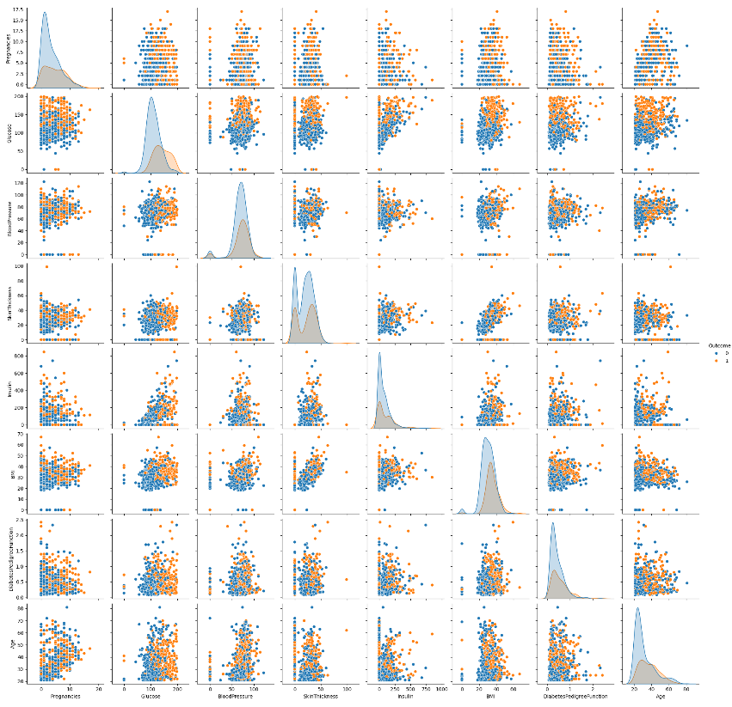

2.2 Оцінка результатів моделювання та матриця помилок

Після завершення навчання алгоритму Random Forest на екрані з'являється числовий звіт (Accuracy, Precision, Recall) та графічна матриця помилок. Матриця дозволяє користувачеві детально оцінити якість діагностики. У лівому верхньому куті відображається кількість пацієнтів, яких модель правильно ідентифікувала як здорових (77 осіб). У правому нижньому куті — успішно діагностовані випадки хвороби (34 особи). Особливу увагу користувачеві варто звернути на нижній лівий квадрат (21 випадок) — це «пропущені» пацієнти, яким модель помилково поставила діагноз «Здоровий». Загальна точність моделі на рівні 0.7208 свідчить про адекватну роботу системи, проте вказує на необхідність додаткових клінічних перевірок.

Матриця помилок
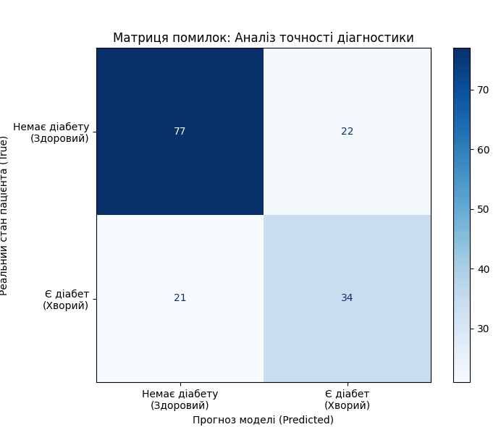

Звіт про точність щодо діабету

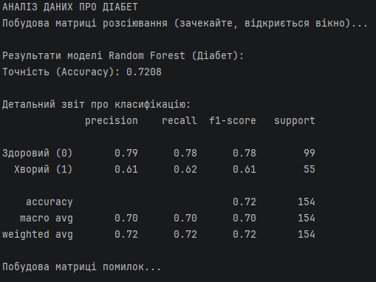

2.3 Завдання 1: Робота з додатковим датасетом

Для перевірки універсальності розробленого підходу програма виконує аналіз набору даних Breast Cancer. Користувач отримує звіт, де точність класифікації сягає 0.9649. Це демонструє, що розроблена архітектура на базі випадкового лісу є надзвичайно ефективною для задач онкологічної діагностики, де межі між класами (malignant/benign) є більш чіткими, ніж у випадку з діабетом.

Результати для Breast Cancer

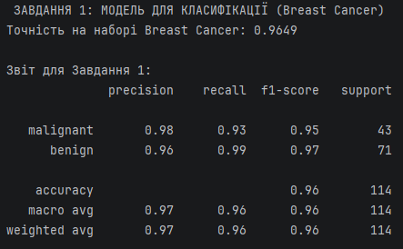

2.4 Завдання 2: Інтерпретація важливості ознак

Наступним кроком програма генерує горизонтальну гістограму, яка ранжує медичні показники за їх впливом на результат. Найдовша лінія відповідає показнику «Glucose» (вага 0.258), що підтверджує медичну теорію про першочергову роль цукру в крові. Наступними за важливістю є індекс маси тіла (BMI) та вік. Найменш значущим виявився показник товщини шкірної складки (SkinThickness).

Графік важливості ознак

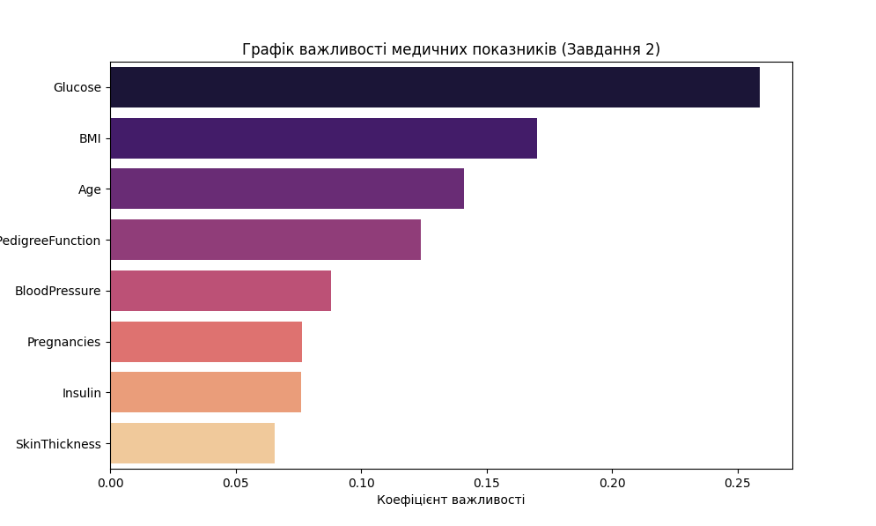

Числові значення важливості ознак

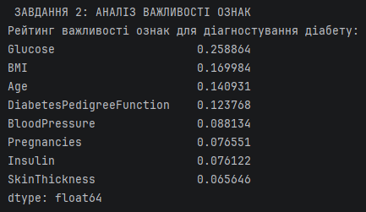

2.5 Завдання 3: Порівняльний аналіз алгоритмів

Фінальним етапом роботи є автоматичне порівняння двох методів: випадкового лісу та логістичної регресії. Програма виводить підсумкове повідомлення, у якому вказує, який алгоритм виявився точнішим для конкретних даних. У даному випадку логістична регресія продемонструвала результат 0.7468, випередивши випадковий ліс на 2.60%. Це дає користувачеві підстави обрати саме регресійну модель для подальшого впровадження у діагностичну практику для даного типу пацієнтів.

Висновок порівняння моделей Random Forest та Logistic regression

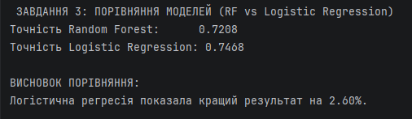

ВИСНОВКИ

У ході виконання РГР розроблено програмний комплекс для медичної діагностики, який на базі алгоритму Random Forest забезпечив точність 72,08% для виявлення діабету та 96,49% для класифікації онкологічних новоутворень. Шляхом візуалізації матриці помилок та аналізу важливості ознак встановлено, що ключовим біомаркером захворювання є рівень глюкози в плазмі крові пацієнта. Порівняльний аналіз продемонстрував перевагу логістичної регресії над випадковим лісом на 2,6%, що пояснюється кращою здатністю лінійних моделей до узагальнення на вибірках малого обсягу.

СПИСОК ВИКОРИСТАНОЇ ЛІТЕРАТУРИ

1. Hastie, T., Tibshirani, R., & Friedman, J. (2017). The Elements of Statistical Learning: Data Mining, Inference, and Prediction. Springer.
2. Kuhn, M., & Johnson, K. (2013). Applied Predictive Modeling. Springer.
3. Rascka, S., & Mirjalili, V. (2019). Python Machine Learning. Packt Publishing.

